**https://github.com/Mon0205/22644931_PhamNhuY.git  
Thang điểm gợi ý (10 điểm)**

* CSDL & init/seed đúng: 2đ

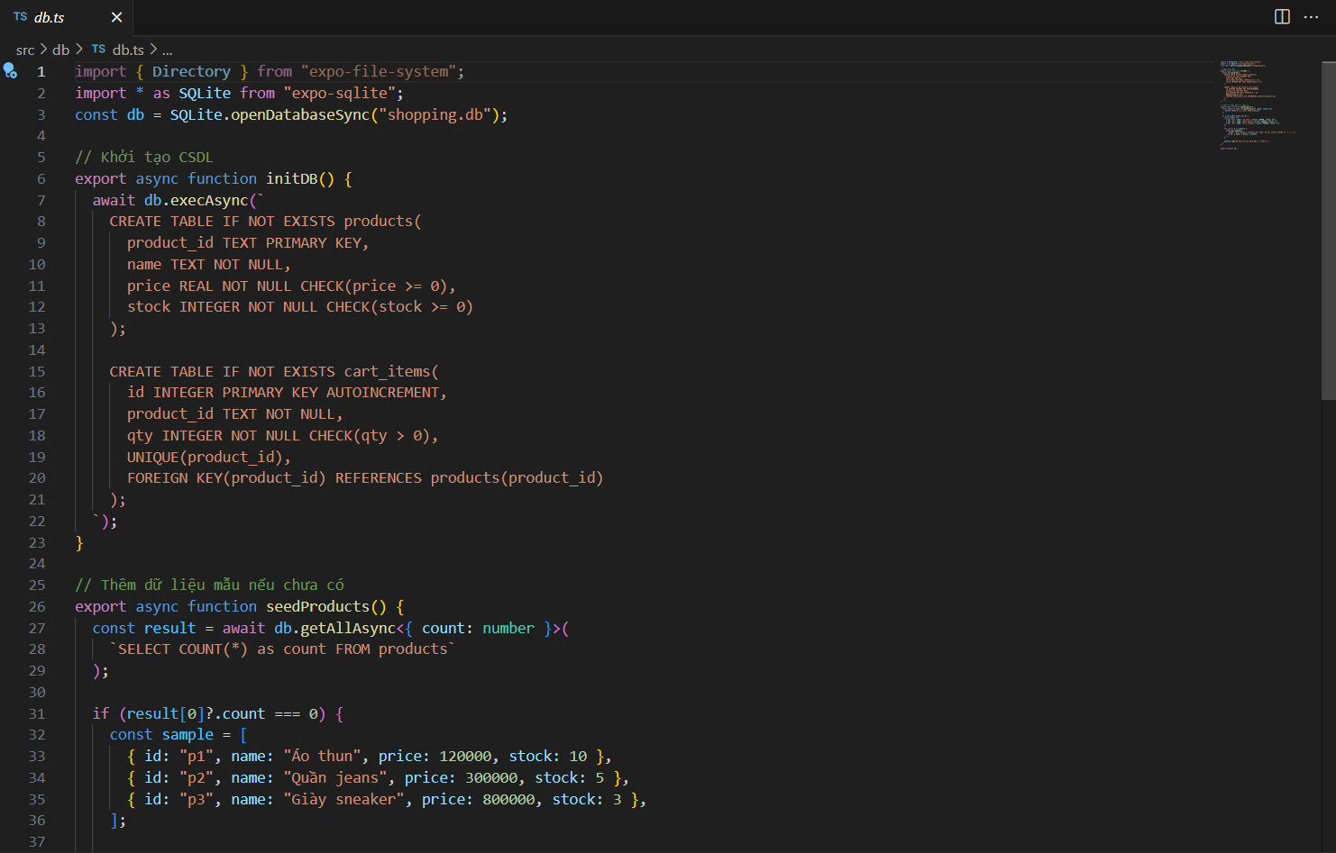

* Trang Sản phẩm & thêm vào giỏ đúng: 2đ

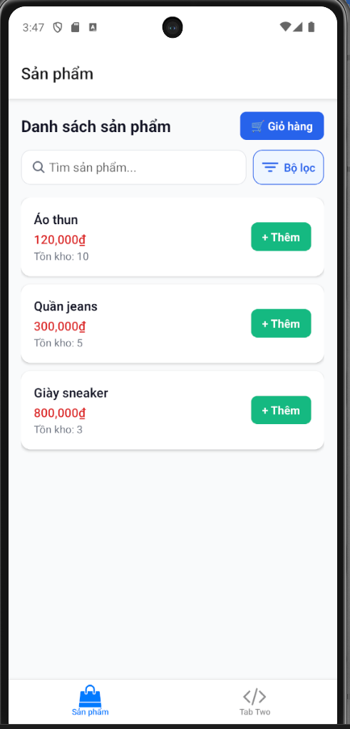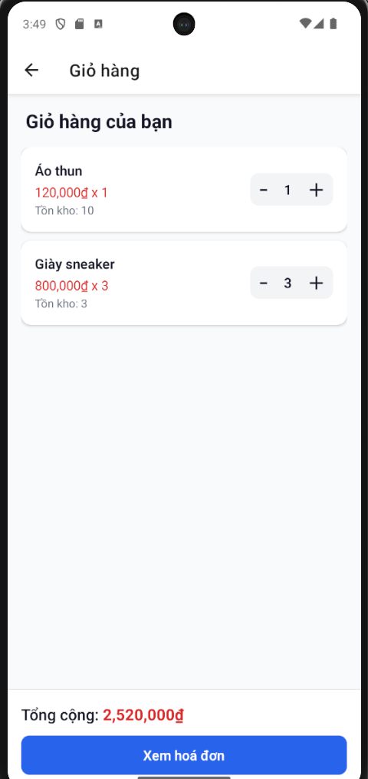

* Trang Giỏ hàng (sửa số lượng/xóa): 2đ



* Trang Hoá đơn & tính tổng: 2đ

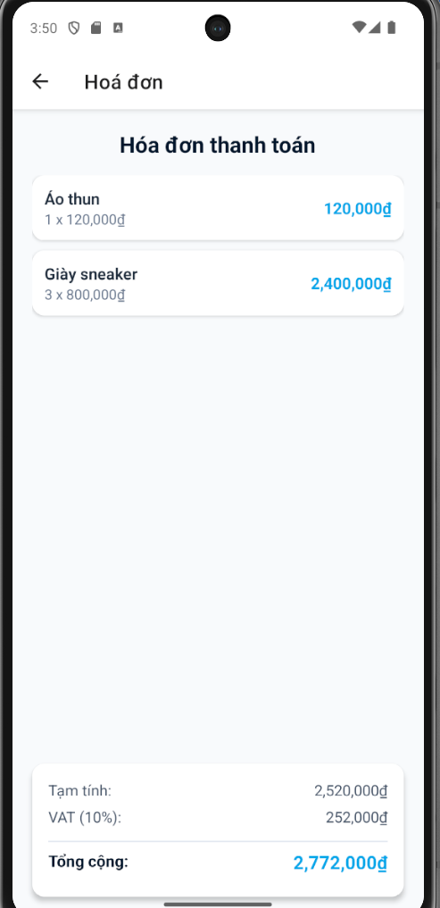

* Kiểm tra tồn kho + UX hợp lý: 1đ  
    
  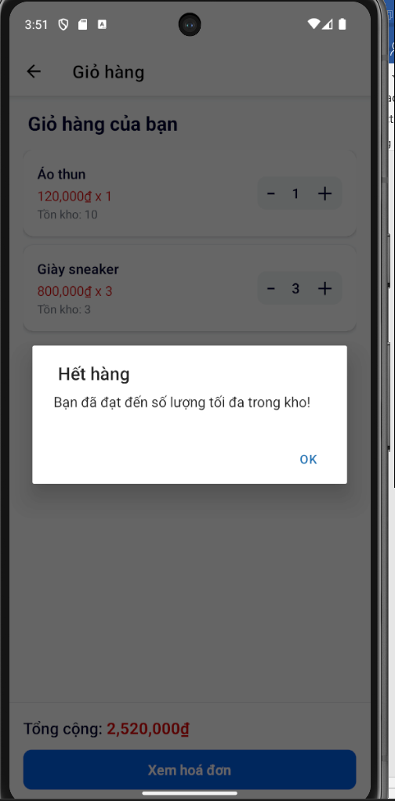
* Code sạch (TypeScript, tách repo, chú thích): 1đ

**Bonus (mỗi cái +0.5đ, tối đa +2đ):** lưu đơn hàng (orders, order_items), tìm kiếm sản phẩm, filter theo giá, toast/alert đẹp, format tiền tệ.  
